Omhoog!!

In het handboek van uw HY staat hoe u de wagen met de originele krik moet opkrikken:

"Schuif de steun van de krik in de daarvoor bestemde koker en krik de wagen op "

Wij van HY's mooi raden u echter aan de originele krik niet te gebruiken:

* De kans op scheefzakken, waardoor de wagen van de krik valt, is te groot;
* De kokers waar de kriksteun in valt zijn vaak los geroest van het chassis.

## Alternatief

Wij raden u aan de wagen direct aan het chassis op te krikken. Er zijn voldoende plekken waar dit veilig kan, zonder schade aan uw HY aan te brengen:

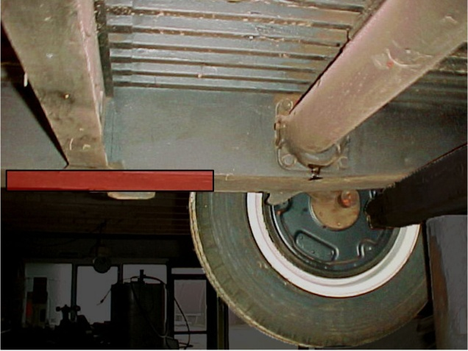

* **Achterzijde en zijkant**  
  De achterzijde kunt u opkrikken door een garage- of potkrik onder de achterste chassisbalk of de kokerbalken te plaatsen  
  LET OP dat u daarbij een stevig blok of ijzeren plaat op de krik legt die de chassisbalk over de gehele breedte steunt, anders drukt u de krik gewoon in de chassisbalk, zonder dat de wagen omhoog gaat.
* 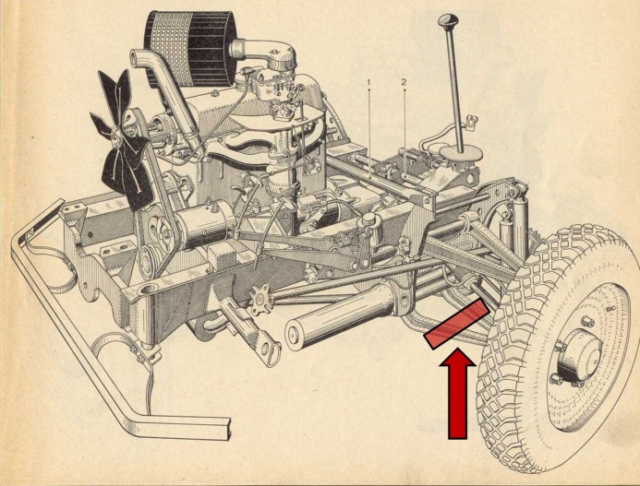**Voorzijde**  
  Een goed steunpunt aan de voorzijde zijn de twee onderste draagarmen, direct achter de voorwielen. Gebruik weer een houtblok of ijzeren plaat om er zeker van te zijn dat u beide draagarmen optilt.  
   LET OP dat u daarbij niet de spoorstang van de stuuras meeneemt, want die kan daar niet tegen.

## Veiligheid

Alhoewel het opkrikken van uw HY op deze wijze veel beter gaat, moet u voor de veiligheid toch de "normale" voorzorgsmaatregelen nemen:

* Zet de wagen op de handrem en plaats een blok achter/voor de achterwielen;
* Zorg dat de wagen vlak staat;
* Zet de krik op een harde ondergrond, anders zakt het geheel tijdens de werkzaamheden weg in de modder;
* Als u echt gaat werken onder uw HY, steun de wagen dan af op blokken; een krik kan altijd naar beneden zakken!